Σύλλογος Εκπαιδευτικών Π.Ε. «Ηρώ Κωνσταντοπούλου»
ΑΝΩ ΛΙΟΣΙΩΝ – ΖΕΦΥΡΙΟΥ – ΦΥΛΗΣ
SITE www.p-e-filis.gr Άνω Λιόσια 13.07.2025
email: syllogosfilis@gmail.com
Προς: Τα μέλη του Συλλόγου, ΔΟΕ, Συλλόγους Εκπ/κών Π.Ε.
Το νέο πειθαρχικό δίκαιο για τους δημοσίους υπαλλήλους είναι αιτία πολέμου!
Τετάρτη 16/7 όλοι/όλες στην κινητοποίηση στο Υπ. Εσωτερικών στις 14.00
Μαζί με το νέο αντεργατικό νομοσχέδιο Κεραμέως το οποίο ευθυγραμμίζεται πλήρως με τις ανάγκες του κεφαλαίου και των εργοδοτών διαλύοντας εργασιακά δικαιώματα και κεκτημένα (επιτρέποντας μεταξύ άλλων την εργασία έως και 13 ώρες την ημέρα) και νομιμοποιώντας την ελαστική και απλήρωτη εργασία, η κυβέρνηση των σκανδάλων, του μπαζώματος του εγκλήματος των Τεμπών, του επιτελικού παρακράτους και της εμπορευματοποίησης των κοινωνικών αγαθών κλιμακώνει την επίθεση στα δημοκρατικά και συνδικαλιστικά δικαιώματα, φέρνοντας στη δημόσια διαβούλευση το νέο νομοσχέδιο για το πειθαρχικό δίκαιο των δημοσίων υπαλλήλων με σαφή στόχο την αυστηροποίηση του πλαισίου ποινών, παραπτωμάτων και διαδικασιών.
Στρατιωτικού τύπου έλεγχος, ένταση του αυταρχισμού και της πειθαρχικής πίεσης στους/στις εργαζόμενους/ες, ποινικοποίηση της εργασιακής ζωής, προληπτική καταστολή χωρίς τελεσίδικες αποφάσεις, μαζί με την υπερεξουσία των οργάνων έρχονται να βάλουν ταφόπλακα στη συνδικαλιστική δράση και το δικαίωμα στην απεργία. Η εφαρμογή της αξιολόγησης και η προσπάθεια ποινικοποίησης του μεγαλειώδους αγώνα που μπλοκάρει το σύνολο των αντιεκπαιδευτικών αναδιαρθρώσεων βρίσκεται στην προμετωπίδα, όπως αποδεικνύουν οι χιλιάδες διώξεις και κλήσεις σε πειθαρχικά που συνεχίζονται ακόμα και μέσα στο καλοκαίρι σε πολλές διευθύνσεις εκπαίδευσης.
Μπορεί οι ζωές των εργατών/τριών να θεωρούνται αναλώσιμες ενώ η καταλήστευση δημόσιου χρήματος και τα ρατσιστικά παραληρήματα κυριαρχούν, αλλά ο κίνδυνος για το δημόσιο συμφέρον φαίνεται ότι βρίσκεται σε κάθε μαχόμενη φωνή, αντίσταση και αμφισβήτηση της κυρίαρχης πολιτικής που πρέπει να χτυπηθεί με διώξεις, πειθαρχικά, δυνητικές αργίες, επιβολή απολύσεων και άρση μονιμότητας στο δημόσιο από την πίσω πόρτα!
Όπως έχουν αποδείξει οι αγώνες όλου του προηγούμενου διαστήματος, δηλώνουμε ότι κανείς και καμιά δεν υποτάσσεται! Δεν είμαστε αντικείμενα, ποσοστά και νούμερα που μπαίνουν σε κατηγορίες, σε σύγκριση με μοναδικό στόχο τον ανταγωνισμό, τις ανάγκες της αγοράς και τον κανιβαλισμό! Δε θα επιτρέψουμε καμιά παρτίδα συνδιαλλαγής από τον κυβερνητικό – κρατικό συνδικαλισμό για υποχώρηση και ξεπούλημα του αγώνα και της ιστορίας του εργατικού κινήματος, σε βάρος των δημόσιων αγαθών και υπηρεσιών, της μόνιμης και σταθερής δουλειάς! Υπερασπιζόμαστε το δικαίωμα στην απεργία! Να παρθούν πίσω όλες οι διώξεις!
Κήρυξη ανένδοτου αγώνα, καταλήψεις, συλλαλητήρια, γενίκευση της αντιπαράθεσης με απεργιακή απάντηση και αγώνα για την ανατροπή της αντιλαϊκής, φιλοπόλεμης πολιτικής, για να μην τολμήσει η κυβέρνηση να φέρει προς ψήφιση το νέο τερατούργημα!
Τετάρτη 16/7, 14.00, συμμετέχουμε στην κινητοποίηση στο Υπουργείο Εσωτερικών (Λεωφ. Βασιλίσσης Σοφίας 15)
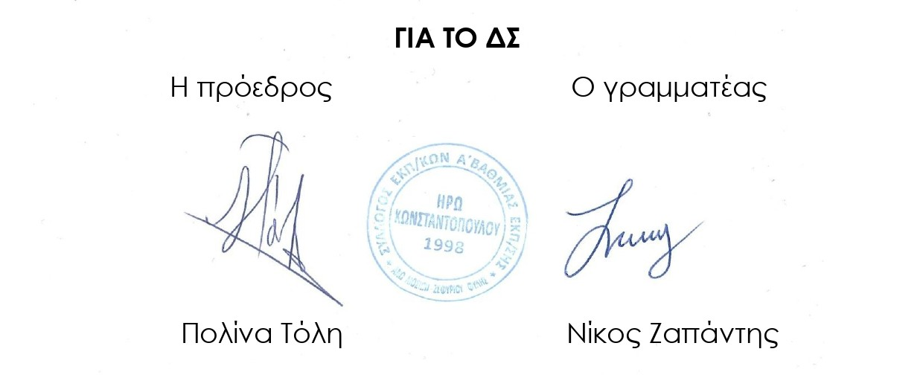
Το νέο πειθαρχικό δίκαιο είναι αιτία πολέμου! Δεν θα περάσει!

